3º ANO
MATEMÁTICA
6ª QUINZENA – 3º CICLO
Habilidades Essenciais: (EF03MA16-C) Reconhecer figuras congruentes, usando sobreposição e desenhos em malhas quadriculadas ou triangulares, incluindo o uso de tecnologias digitais, em situações diversas.
NOME:
UNIDADE ESCOLAR:

Tema/ objeto de conhecimento: Problemas envolvendo congruência de figuras geométricas planas: congruência de figuras planas e desenhos em malhas quadriculadas ou triangulares de figuras planas.

Congruência de figuras planas: Figuras planas congruentes são aquelas que possuem mesmo formato e mesmo tamanho. Em outras palavras, os lados correspondentes dessas figuras devem ter medidas iguais e seus ângulos correspondentes também. Por esse motivo, é preciso medir todos os lados e todos os ângulos das figuras, para compará-los e decidir se essas figuras são congruentes.
Para o estudo da congruência de figuras planas, podemos usar a régua, a malha quadriculada, a observação de propriedades daS figuras, ou ainda, a técnica da sobreposição de figuras.
Observe a imagem a seguir.
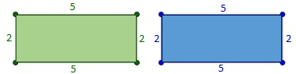
Disponível em: https://tinyurl.com/y65lpkk7. Acesso em 22 de set. de 2020. (Adaptada)

Esses retângulos são congruentes, pois usando uma régua verificamos que as medidas de seus lados correspondentes são iguais e, por propriedade dos retângulos, sabemos que todos os seus ângulos são iguais e medem 90 graus.
Para verificar a congruência de duas figuras, pode-se observar se uma figura sobrepõe a outra de forma perfeita. Podemos desenhar um quadrado no caderno com uma canetinha, colocar uma outra folha por cima e desenhar uma cópia perfeita sobre os traços do quadrado original. Serão quadrados congruentes, pois se sobrepõem perfeitamente, garantindo que os lados e os ângulos correspondentes possuam as mesmas medidas. Por esta razão, figuras congruentes são conhecidas por serem geometricamente iguais.

Exemplo. Qual das alternativas a seguir, apresenta um par de figuras congruentes?
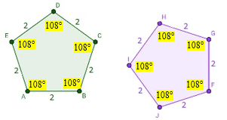
(A)
Disponível em: https://tinyurl.com/y2jokyfn. Acesso em 22 de set. de 2020. (Adaptada)

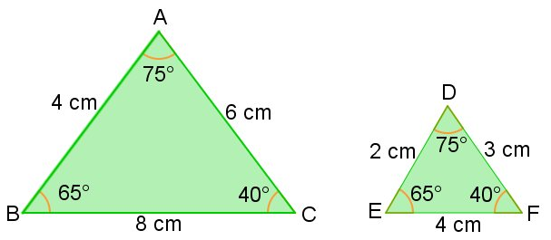
(B)
Disponível em: https://tinyurl.com/y2evtcqm. Acesso em 22 de set. de 2020.

A resposta correta é a alternativa (A). Trata-se de um par de pentágonos que apresentam 5 lados com medidas iguais a 2 e cujos ângulos possuem medidas iguais a 108°. Além disso, podemos sobrepor esses dois pentágonos perfeitamente.
Na alternativa (B), ambas as figuras possuem três ângulos correspondentes com medidas iguais, mas os lados correspondentes são diferentes. Dessa forma, estas figuras não são congruentes e não é possível fazer uma perfeita sobreposição entre elas.
Indicamos a seguir, um vídeo curto para você rever os conceitos de figuras congruentes estudados aqui. O tempo total de interação é de aproximadamente 8 minutos.
Bons estudos!!!

Se possível assista ao vídeo sobre Figuras Congruentes https://www.youtube.com/watch?v=gv0iOXiWrl0

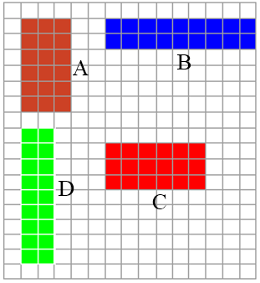
Atividades
1. Observe os retângulos na malha quadriculada e faça o que se pede:

a) Complete as informações dos retângulos.
(Para facilitar preenchemos as informações do retângulo A).
Retângulo A
Comprimento: 3
Altura: 6
Superfície: 18 quadradinhos

Retângulo B
Comprimento: ____
Altura: _____
Superfície: _____________________

Disponível em: https://tinyurl.com/yy33fz7p. Acesso em 23 de set. de 2020.
Retângulo C
Comprimento: ____
Altura: _____
Superfície: _____________________

Retângulo D

Comprimento: ____
Altura: _____
Superfície: _____________________

b) Apesar de todos estes retângulos na malha quadriculada se apresentarem em diferentes cores e posições, alguns possuem mesma forma e mesmo tamanho, ou seja, são congruentes. Quais são os pares de retângulos que apresentam essas características?
__________________________________________________________________________

c) Note que todos os retângulos ocupam a mesma quantidade de quadradinhos na malha. Por essa razão, podemos afirmar que todos estes retângulos são equivalentes, apesar de não serem todos congruentes. O que acontece se medirmos o contorno dos retângulos? O que podemos concluir?
__________________________________________________________________________
__________________________________________________________________________

2. Usando sua criatividade, obtenha figuras congruentes às da malha quadriculada a seguir.
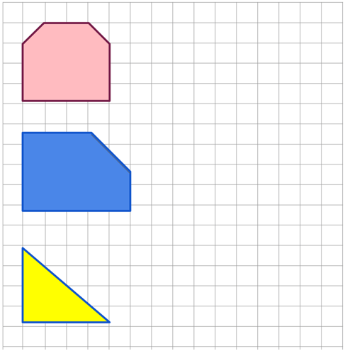
Disponível em: https://tinyurl.com/y4pb3ou7. Acesso em 23 de set. de 2020.

3. Pinte da mesma cor os pares de figuras congruentes presentes na imagem a seguir.
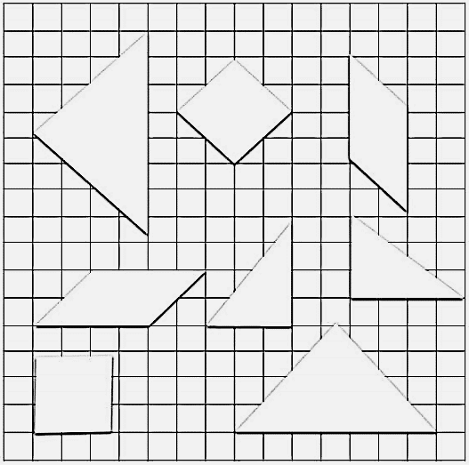
Disponível em: https://tinyurl.com/yxo7yx35. Acesso em 23 de set. de 2020.
4. Observe a imagem a seguir.
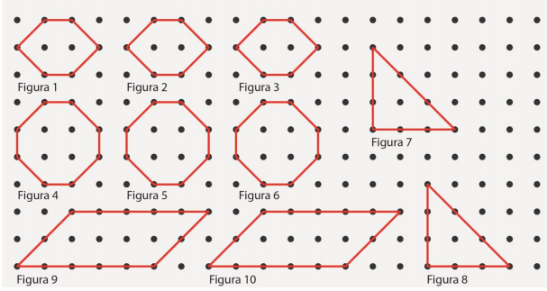
Disponível em: https://tinyurl.com/yyhcz4g4. Acesso em 24 de set. de 2020.

Apresente todos os pares ou trios de figuras congruentes.
____________________________________________________________________________________________________________________________________________________

5. Observe a representação da base de um cubo (Figura 1) e do cubo (Figura 2).
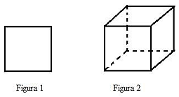
Disponível em: https://tinyurl.com/yxclpod9. Acesso em 24 de set. de 2020.

Quantas figuras congruentes à figura 1, contando com ela própria, são necessárias para formar as faces da figura 2?

a) ( ) 4
b) ( ) 6
c) ( ) 8
d) ( ) 10

6. Observe o losango a seguir.
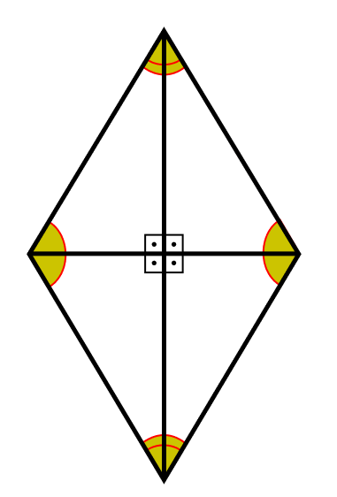
Disponível em: https://tinyurl.com/yykpfmh4. Acesso em 24 de set. de 2020.

Ao traçar suas diagonais, são formados 4 triângulos. Como podemos mostrar que todos eles são congruentes?

7. Observe a malha quadriculada a seguir.
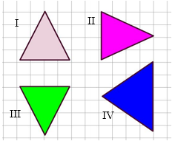
Disponível em: https://tinyurl.com/y4jyljog. Acesso em 25 de set. de 2020.

Qual dos triângulos não é congruente aos demais?

a) ( ) I
b) ( ) II
c) ( ) III
d) ( ) IV

.

8. Observe as peças do jogo Tangram a seguir.
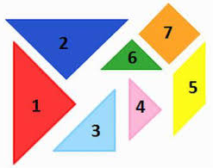
Disponível em: https://tinyurl.com/y4m498oy. Acesso em 25 de set. de 2020.
Os pares de figuras congruentes são

a) ( ) 1 e 2; 4 e 6.
b) ( ) 1 e 2; 3 e 4.
c) ( ) 3 e 4; 5 e 7.
d) ( ) 4 e 5; 3 e 7.

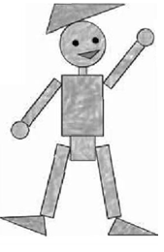
9. Observe a imagem a seguir.

Disponível em: https://tinyurl.com/yylss2wo. Acesso em 25 de set. de 2020.

A maior quantidade de pares de figuras congruentes presentes nessa imagem, incluindo o par de círculos que representam os olhos, é

a) ( ) 3.
b) ( ) 4.
c) ( ) 5.
d) ( ) 6.

10. Pinte todos os triângulos congruentes na imagem a seguir.

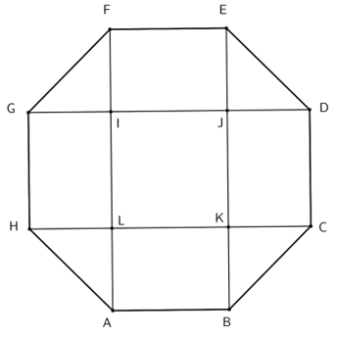
Disponível em: https://tinyurl.com/yyqzwv9j. Acesso em 25 de set. de 2020.

Respostas comentadas:

1.
a) Retângulo A Comprimento: 3; Altura: 6; Superfície: 18 quadradinhos.
Retângulo B Comprimento: 9; Altura: 2; Superfície: 18 quadradinhos.
Retângulo C Comprimento: 6; Altura: 3; Superfície: 18 quadradinhos.
Retângulo D Comprimento: 2; Altura: 9; Superfície: 18 quadradinhos.

b) Os pares de retângulos congruentes são:
*A e C, cujas medidas dos lados correspondentes são 3 e 6.
*B e D, cujas medidas dos lados correspondentes são 2 e 9.
c) Se medirmos os contornos das figuras congruentes verificamos que elas possuem medidas iguais. O par de retângulos A e C tem medida de contorno igual a 18. O par de retângulos B e D tem medida de contorno igual a 22. Concluímos que em figuras congruentes é preciso que tanto a superfície, quanto o contorno tenham medidas iguais. Se apenas as superfícies das figuras apresentam mesmas medidas, elas são equivalentes, mas não são congruentes.
2. Existem várias possibilidades de solução para o desenvolvimento desta atividade, desde o uso da própria malha com o auxílio de régua, ou ainda, os estudantes podem fazer cópias em outra folha usando a técnica da sobreposição, recortando a figura e colando na malha, tendo liberdade para inclusive girar a figura em qualquer ângulo. Uma possível solução seria

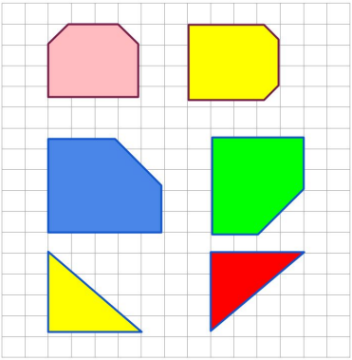

3. Nesta atividade, os estudantes terão liberdade de escolha de 4 cores para a pintura, uma vez que temos 4 pares de figuras congruentes: os triângulos maiores, os quadrados, os paralelogramos e os triângulos menores.

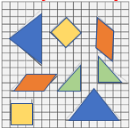

4. As figuras 1, 2 e 3 formam um trio de figuras congruentes, assim como, as figuras 4, 5 e 6. As figuras 7 e 8 formam um par de figuras congruentes, assim como as figuras 9 e 10.
5. Em todo cubo há 6 faces quadradas congruentes, alternativa B.
6. Uma das soluções propostas pelos estudantes pode ser medir os lados correspondentes dos 4 triângulos usando uma régua, para comprovar se são iguais. Outra possível solução seria recortar os 4 triângulos e usar a técnica da sobreposição. Outra possível solução com a sobreposição, seria criar uma cópia de um dos triângulos em outra folha e, sem precisar recortar a figura original, verificar que o triângulo copiado se sobrepõe a todos os 4 triângulos criados.
7. A medida do contorno da figura IV é maior do que a dos demais triângulos, basta observar a medida do lado em posição vertical que não corresponde a nenhuma das medidas dos lados das demais.
Portanto, a figura IV não é congruente às demais, alternativa D.
8. Os triângulos isósceles maiores das figuras 1 e 2 e os triângulos isósceles menores das figuras 4 e 6 são os pares de figuras congruentes solicitados, alternativa A.
9. Os pares congruentes são:
1 - o par de círculos menores (olhos); 2 – o par de retângulos menores (braços); 3 – o par de círculos maiores (mãos); 4 – o par de retângulos maiores (pernas); 5 – o par de triângulos (pés).
Portanto, a maior quantidade de pares de figuras congruentes presentes nessa imagem, incluindo o par de círculos que representam os olhos, é igual a 5, alternativa C.
10. Basta que os estudantes pintem os 4 cantos da figura, onde estão localizados os triângulos.

